 | ISTITUTO COMPRENSIVO ROVIGO 1  Via della Costituzione, 6 - 45100 ROVIGO –  Tel. 0425/30600 Fax 0425/30726  Codice Fiscale 93027540298 - Cod. Mecc. ROIC82000Q -  e-mail: roic82000q@istruzione.it - Sito web: www.icrovigo1.edu.it  PEC 1: roic82000q@pec.istruzione.it | 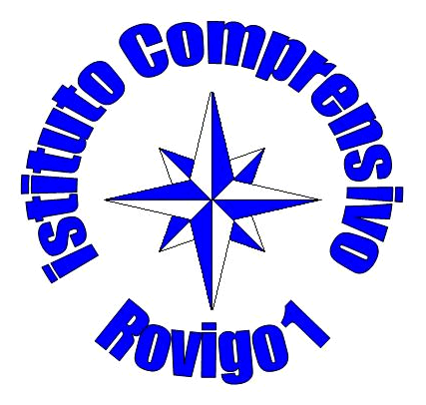

REGISTRO

PROGETTO

………………………..

DOCENTE

…………………………………

SCUOLA

………………………………….

a.s. 202_/202_

N. | DATA | ORARIO | FIRMA
1
2
3
4
5
6
7
8
9
10
11
12
13
14
15
16

17

18

19

20

Rovigo,

Firma del Docente

_______________________________________

